№21. Тема урока: Culture Corner: UK souvenirs. Каникулы в Великобритании. Сувениры. Формирование навыков ознакомительного и поискового чтения, монологической и диалогической речи.
5 класс. Англ. яз. 20.10.16.
Цели урока:
1. Образовательная цель: способствовать развитию навыков ознакомительного и поискового чтения, монологической и диалогической речи, аудирования.
2. Воспитательная цель: развивать настойчивость и умение преодолевать трудности для достижения намеченной цели; активизировать познавательную инициативу обучающихся и формировать их социальную компетентность.
3. Развивающая цель: содействовать установлению в сознании ребенка устойчивых связей между накопленным и новым опытом познавательной и практической деятельности; формировать и развивать учебно-организационные умения и навыки (взаимоконтроль, самостоятельная работа, коллективная деятельность); развивать способность к рефлексии, как важнейшей составляющей умения учиться; развивать способность к рефлексии, как важнейшей составляющей умения учиться.
Планируемые результаты:
Личностные: формирование потребности и умений выражать себя в различных доступных и наиболее привлекательных для ученика видах творческой деятельности, уважения к мировой истории и культуре.
Метапредметные:
Коммуникативные: использовать в речи изученные ЛЕ в соответствии с ситуацией общения.
Регулятивные: принимать и сохранять цели и задачи учебной деятельности, находить средства её осуществления.
Познавательные: пользоваться наглядными средствами предъявления материала.
Предметные: уметь работать с картой (извлекать необходимую информацию), читать про себя небольшие познавательные тексты, знать национальности людей, проживающих в Великобритании, уметь рассказывать о сувенирах из России.
Активная лексика: buy, map, Northern Irish, popular, Scottish, souvenir, tartan.
Пассивная лексика: cow, double decker, dragon, holiday, mug, pin, shamrock, stuffed toy, Union Jack, Welsh.
Оборудование, материально-техническое оснащение: учебник, географическая карта мира; различные предметы, среди которых сувениры.
Тип урока: урок открытия новых знаний, обретения новых умений и навыков.
Ход урока
I. Начало урока.
1. Организационно-мотивационный момент.
1. Приветствие.
– Good morning, children! (Good morning, teacher!) (Ответы обучающихся).
– How are you? (Fine, thanks.)
– Who is absent today?
2. Речевая зарядка.
– What date is it today?
– What day of the week is it today?
– What season is it now?
– What autumn months do you know?
– How many days are there in October (November)?
– What is the weather like today?
– Is it rainy?
– Thank you.
3. Фонетическая зарядка:
– Game “Guess the sound” Какой звук я задумал? (игра-загадка).
Учитель называет цепочку слов, в которых встречается один и тот же звук. Отгадавший первым, получает право загадать свою загадку. Например: fat, map, cat, dad.
II. Основная часть урока.
(Личностные: формирование потребности и умений выражать себя в различных доступных и наиболее привлекательных для ученика видах творческой деятельности, уважения к мировой истории и культуре.)
1. Актуализация опорных знаний.
(Регулятивные: принимать и сохранять цели и задачи учебной деятельности, находить средства её осуществления.)
1. Проверка домашнего задания.
Перед началом урока организуется выставка рисунков и фотографий с изображением коллекции. Учитель предлагает нескольким ученикам рассказать о своих коллекциях. После каждого задания задаются вопросы.
– How many things has he/she got in the collection?
– Do you want to see the collection?
Ученики все вместе проверяют задание в рабочей тетради.
2. Game “Bingo”.
– Draw a square. There should be 6 cells: two horizontal and three vertical. Then fill each cell with a number from ex.1, p. 40. I will call the numbers, you find them, and crossed out. The winner is that person, who will first cross the whole numbers and say loud “Bingo!”.
Ученики рисуют таблицу 2 х 3, в каждой клетке пишут цифру от 20 до 100 (десятки). Учитель называет любую цифру, если она есть у ученика, он ее зачеркивает. У кого все цифры будут зачеркнуты, громко говорит: «Бинго» («Bingo»), и выигрывает. Можно вместо цифр использовать любые слова, только запишите их на доске (15–20), чтобы дети выбирали из них.
3. Выполнение проверочной работы
Ученики выполняют проверочную работу Test Unit 2c (стр. 97 из пособия Spotlight Test Booklet.)
Учитель показывает картинки с различным количеством предметов (от 11 до 20) и задаёт вопросы.
– How many caps (bicycles, guitars, etc.) can you see in the picture?
2. Постановка учебной задачи.
((Познавательные метапредметные: пользоваться наглядными средствами предъявления материала.)
Учитель демонстрирует несколько предметов, часть которых определённо являются сувенирами, и называет места, где они были приобретены.
– Which of them are souvenirs? Where are they from?
– Do you buy souvenirs when you visit countries, cities or towns?
– Do your friends or relatives give you any souvenirs?
– What souvenirs have you got? Where are they from?
– Why do people buy souvenirs?
4. Первичное закрепление материала.
(Коммуникативные: использовать в речи изученные ЛЕ в соответствии с ситуацией общения.)
Упр. 1, стр. 41.
– Look at the title and the pictures. What are we going to read and talk about? (We are going to read and talk about holidays in the UK and popular souvenirs.)
Затем учащиеся читают текст в сопровождении аудиозаписи и проверяют свои ответы.

5. Физкультминутка.
– Now, let’s have a break and do some exercise!
Hands up, hands down,
Step left, step right!
Hands up, hands down!
Bend left, bend right!
Hands up, hands down,
Shake the hands and sit down!
6. Продолжение работы по теме урока.
(Предметные: уметь работать с картой (извлекать необходимую информацию), читать про себя небольшие познавательные тексты, знать национальности людей, проживающих в Великобритании, уметь рассказывать о сувенирах из России.)
Упр. 2, стр. 41.
– Look at the map, please. There are four countries in the UK. What are they?
Ученики читают вслух названия стран, а затем читают названия национальностей хором за учителем.
– Match the countries to the nationalities.
(Keys: 1e, 2d, 3b, 4a, 5c.)
– Which countries are the souvenirs from?
Ученики читают образец и отвечают на вопрос.
Keys: The hat is Northern Irish. The mug is Welsh. The stuffed toy is Scottish. The toy buses are from London. The pin is British.
В это же время один или несколько учеников выполняют на доске следующее задание.)
– Complete the sentences. Use the words from the box.
1. You can see …buses in London.
2. The mug has got a Welsh …on it.
3. You can buy a scarf in Scotland.
4. The Irish hat has got … on it.
5. The … is the flag of the UK.
6. You can buy a cow … in Scotland.
(Keys: 1 - double-decker; 2 – dragon; 3 – Tartan: 4 – shamrocks; 5 - Union Jack: 6 - stuffed toy.) stuffed toy
Упр. 3, стр. 41.
– Imagine that t you are in the UK. Tell us where you are and what souvenirs you can buy here.
Ученики отвечают, используя карту. Например: Look! I’m in Scotland! I can buy a tartan scarf and a stuffed toy.
– Millions of tourists from different countries visit Russia every year. What souvenirs can they buy in our country?
Ученики называют традиционные сувениры, которые можно купить в России.
– There are lots of cities and towns in Russia. I’ve been to Saint Petersburg and Sochi. I bought a magnetic calendar in Saint Petersburg in 2013. And I bought a big seashell in Sochi last summer
Учитель показывает соответствующие города на карте и сувениры.
– Point to the places where you have been.
Ученики выходят к доске и показывают на карте города, которые они посещали.
– What souvenirs did you buy there?
Ученики называют сувениры, которые они там приобрели.

III. Окончание урока.
1. Инструктаж по выполнению домашнего задания
– Lok at exercise 6 on page 41. You need to draw a map of your country and label it with some souvenirs and where you can find them. (SB: Ex. 4, p.41)
2. Рефлексия учебной деятельности.
– Do you know what souvenirs people can buy in the UK?
– Can you buy a souvenir in the shop?
Can you tell about souvenirs people usually buy in Russia?
Учитель оценивает деятельность учащихся на уроке.
– That’s all for today! Goodbye!

1. Complete the sentences. Use the words from the box.
1. You can see …buses in London.
2. The mug has got a Welsh …on it.
3. You can buy a scarf in Scotland.
4. The Irish hat has got … on it.
5. The … is the flag of the UK.
6. You can buy a cow … in Scotland.

1. Complete the sentences. Use the words from the box.
1. You can see …buses in London.
2. The mug has got a Welsh …on it.
3. You can buy a scarf in Scotland.
4. The Irish hat has got … on it.
5. The … is the flag of the UK.
6. You can buy a cow … in Scotland.

1. Complete the sentences. Use the words from the box.
1. You can see …buses in London.
2. The mug has got a Welsh …on it.
3. You can buy a scarf in Scotland.
4. The Irish hat has got … on it.
5. The … is the flag of the UK.
6. You can buy a cow … in Scotland.

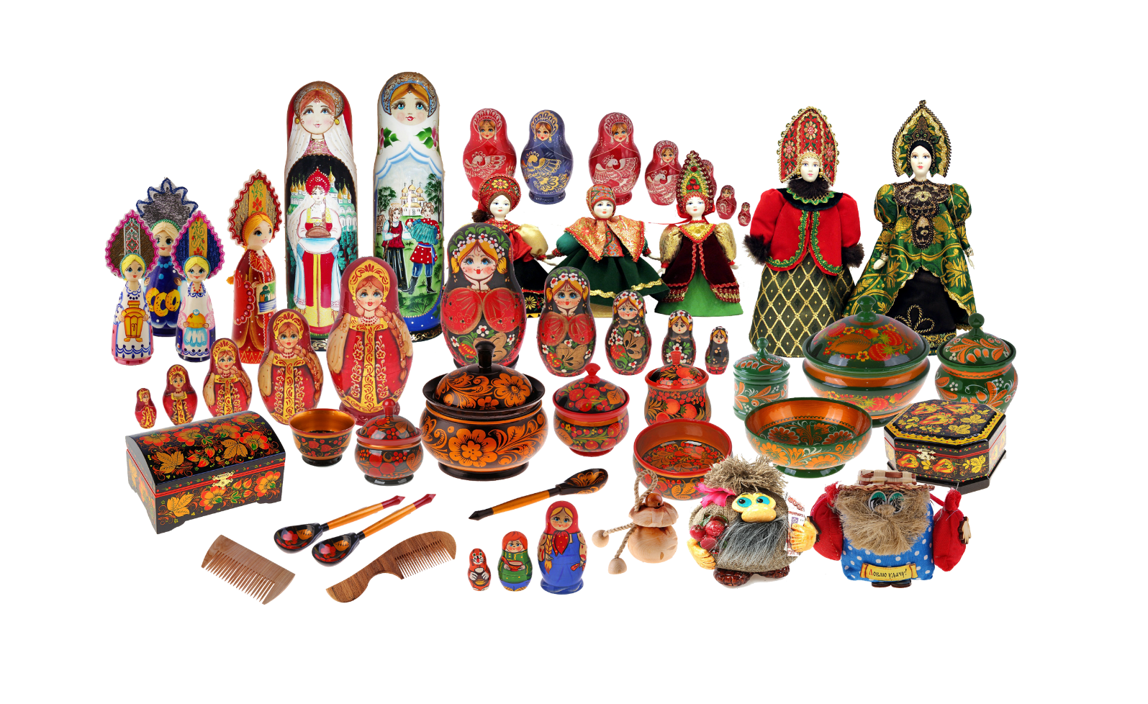

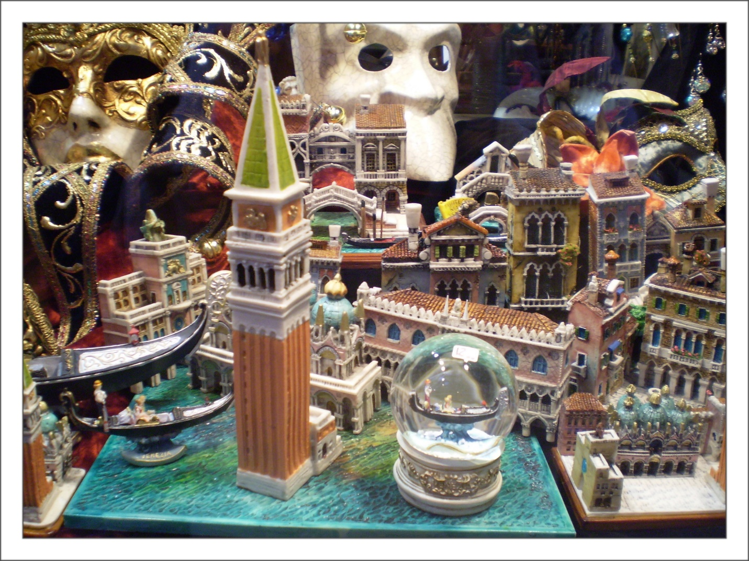

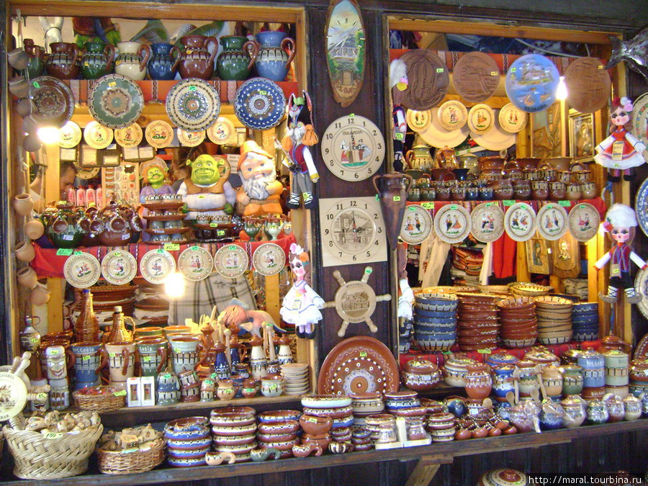

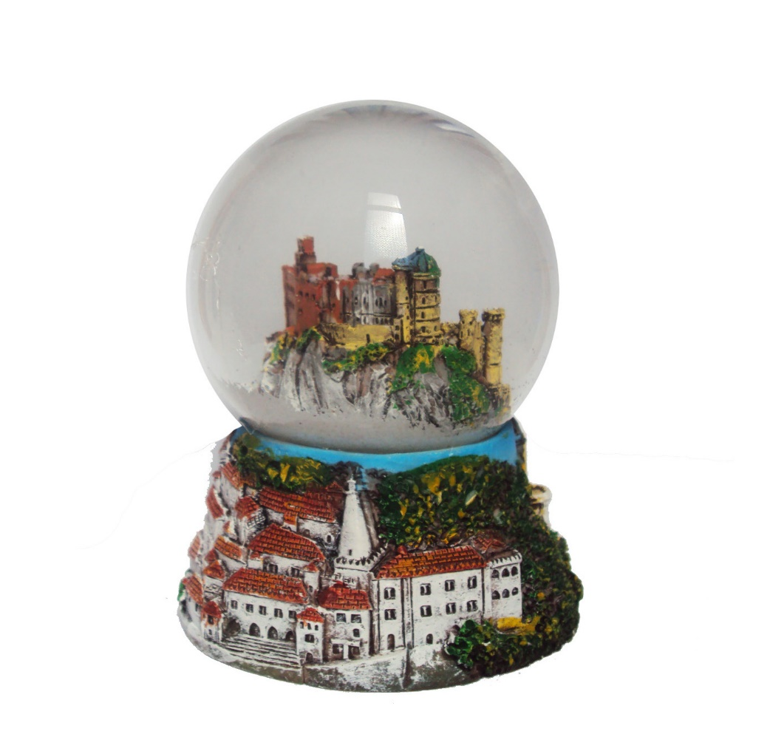

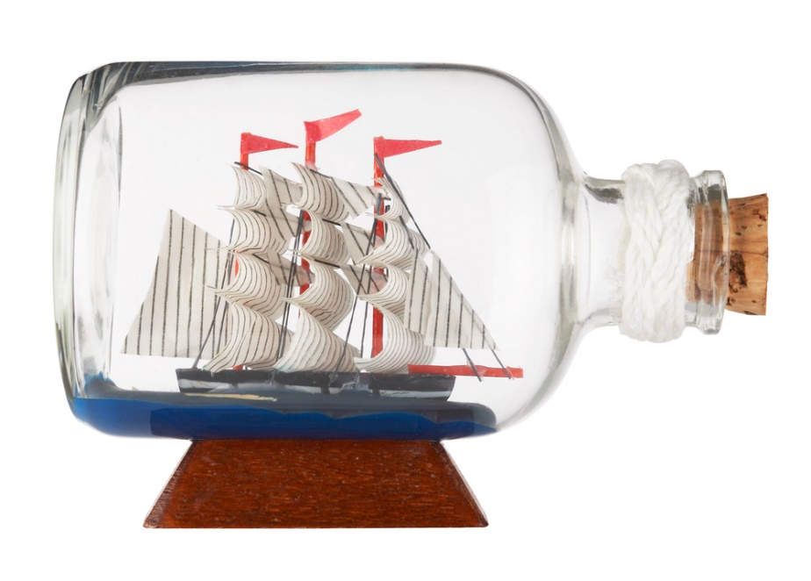

Тема урока: Culture Corner: UK souvenirs. Каникулы в Великобритании. Сувениры.
5 класс. Англ. яз.
Цели урока:
1. Образовательная цель: способствовать развитию навыков ознакомительного и поискового чтения, монологической и диалогической речи, аудирования.
2. Воспитательная цель: развивать настойчивость и умение преодолевать трудности для достижения намеченной цели; активизировать познавательную инициативу обучающихся и формировать их социальную компетентность.
3. Развивающая цель: содействовать установлению в сознании ребенка устойчивых связей между накопленным и новым опытом познавательной и практической деятельности; формировать и развивать учебно-организационные умения и навыки (взаимоконтроль, самостоятельная работа, коллективная деятельность); развивать способность к рефлексии, как важнейшей составляющей умения учиться; развивать способность к рефлексии, как важнейшей составляющей умения учиться.
Активная лексика: buy, map, Northern Irish, popular, Scottish, souvenir, tartan.
Пассивная лексика: cow, double decker, dragon, holiday, mug, pin, shamrock, stuffed toy, Union Jack, Welsh.
Оборудование, материально-техническое оснащение: учебник, географическая карта мира; различные предметы, среди которых сувениры.
Тип урока: урок открытия новых знаний, обретения новых умений и навыков.
Ход урока
I. Начало урока.
1. Организационно-мотивационный момент.
1. Приветствие.
– Good morning, children! (Good morning, teacher!) (Ответы обучающихся).
– How are you? (Fine, thanks.)
– Who is absent today?
2. Речевая зарядка.
T: How many lessons did you have yesterday?
P1: We had five lessons.
T: Did you have a Russian lesson yesterday?
P2: Yes, we did.
T: Did you have an English lesson?
P3: No, we didn’t.
T: When did you have the last English lesson?
P4: We had it on Friday. Etc.
II. Основная часть урока.
1. Актуализация опорных знаний.
1. Проверка домашнего задания.
Перед началом урока организуется выставка рисунков и фотографий с изображением коллекции. Учитель предлагает нескольким ученикам рассказать о своих коллекциях. После каждого задания задаются вопросы.
– How many things has he/she got in the collection?
– Do you want to see the collection?
Ученики все вместе проверяют задание в рабочей тетради.
2. Game “Bingo”.
– Draw a square. There should be 6 cells: two horizontal and three vertical. Then fill each cell with a number from ex.1, p. 40. I will call the numbers, you find them, and crossed out. The winner is that person, who will first cross the whole numbers and say loud “Bingo!”.
Ученики рисуют таблицу 2 х 3, в каждой клетке пишут цифру от 20 до 100 (десятки). Учитель называет любую цифру, если она есть у ученика, он ее зачеркивает. У кого все цифры будут зачеркнуты, громко говорит: «Бинго» («Bingo»), и выигрывает. Можно вместо цифр использовать любые слова, только запишите их на доске (15–20), чтобы дети выбирали из них.
2. Постановка учебной задачи.
– Do you buy souvenirs when you visit countries, cities or towns?
– Do your friends or relatives give you any souvenirs?
– What souvenirs have you got? Where are they from?
– Why do people buy souvenirs?
4. Первичное закрепление материала.
Упр. 1, стр. 41.
– Look at the title and the pictures. What are we going to read and talk about? (We are going to read and talk about holidays in the UK and popular souvenirs.)
Затем учащиеся читают текст в сопровождении аудиозаписи и проверяют свои ответы.

5. Физкультминутка.
– Now, let’s have a break and do some exercise!
Hands up, hands down,
Step left, step right!
Hands up, hands down!
Bend left, bend right!
Hands up, hands down,
Shake the hands and sit down!
6. Продолжение работы по теме урока.
Упр. 2, стр. 41.
– Look at the map, please. There are four countries in the UK. What are they?
Ученики читают вслух названия стран, а затем читают названия национальностей хором за учителем.
– Match the countries to the nationalities.
(Keys: 1e, 2d, 3b, 4a, 5c.)
– Which countries are the souvenirs from?
Ученики читают образец и отвечают на вопрос.
Keys: The hat is Northern Irish. The mug is Welsh. The stuffed toy is Scottish. The toy buses are from London. The pin is British.
В это же время один или несколько учеников выполняют на доске следующее задание.)
– Complete the sentences. Use the words from the box.
1. You can see …buses in London.
2. The mug has got a Welsh …on it.
3. You can buy a scarf in Scotland.
4. The Irish hat has got … on it.
5. The … is the flag of the UK.
6. You can buy a cow … in Scotland.
(Keys: 1 - double-decker; 2 – dragon; 3 – Tartan: 4 – shamrocks; 5 - Union Jack: 6 - stuffed toy.) stuffed toy
Упр. 3, стр. 41.
– Millions of tourists from different countries visit Russia every year. What souvenirs can they buy in our country?
Ученики называют традиционные сувениры, которые можно купить в России.
– There are lots of cities and towns in Russia. I’ve been to Saint Petersburg and Sochi. I bought a magnetic calendar in Saint Petersburg in 2019. And I bought a big seashell in Sochi last summer
Учитель показывает соответствующие города на карте и сувениры.
– Point to the places where you have been.
Ученики выходят к доске и показывают на карте города, которые они посещали.
– What souvenirs did you buy there?
Ученики называют сувениры, которые они там приобрели.
III. Окончание урока.
1. Инструктаж по выполнению домашнего задания
– Lok at exercise 6 on page 41. You need to draw a map of your country and label it with some souvenirs and where you can find them.
2. Рефлексия учебной деятельности.
– Can you buy a souvenir in the shop?
Учитель оценивает деятельность учащихся на уроке.
– That’s all for today! Goodbye!

1. Complete the sentences. Use the words from the box.
1. You can see …buses in London.
2. The mug has got a Welsh …on it.
3. You can buy a scarf in Scotland.
4. The Irish hat has got … on it.
5. The … is the flag of the UK.
6. You can buy a cow … in Scotland.

1. Complete the sentences. Use the words from the box.
1. You can see …buses in London.
2. The mug has got a Welsh …on it.
3. You can buy a scarf in Scotland.
4. The Irish hat has got … on it.
5. The … is the flag of the UK.
6. You can buy a cow … in Scotland.

1. Complete the sentences. Use the words from the box.
1. You can see …buses in London.
2. The mug has got a Welsh …on it.
3. You can buy a scarf in Scotland.
4. The Irish hat has got … on it.
5. The … is the flag of the UK.
6. You can buy a cow … in Scotland.

1. Complete the sentences. Use the words from the box.
1. You can see …buses in London.
2. The mug has got a Welsh …on it.
3. You can buy a scarf in Scotland.
4. The Irish hat has got … on it.
5. The … is the flag of the UK.
6. You can buy a cow … in Scotland.

1. Complete the sentences. Use the words from the box.
1. You can see …buses in London.
2. The mug has got a Welsh …on it.
3. You can buy a scarf in Scotland.
4. The Irish hat has got … on it.
5. The … is the flag of the UK.
6. You can buy a cow … in Scotland.

Класс: 5 Дата:
УМК: «Английский в фокусе / Spotlight» для 5 класса Ваулиной Ю.Е., Дули Д., Подоляко О.Е., Эванс В.

Урок 16
Раздел: That’s me
Тема: «Сувениры из Великобритании. Формирование навыков аудирования, чтения».
Тип урока: комбинированный.
Цели и задачи урока:

1. Образовательная:
- обеспечить повторение стран и национальностей;
- освоить умения передавать содержание с опорой на текст.
2. Развивающая:
- способствовать формированию положительного интереса к изучению английского языка;
- развивать фонематический слух;
- развивать умения определять тему текста по заголовку (ознакомительное чтение) и выбирать нужную информацию (поисковое чтение);
- развитие монологической речи;
- развитие умения писать краткие тексты описательного характера.
3. Воспитательная:
- способствовать формированию толерантности при работе в паре;
- воспитывать культуру общения.
Формирование УУД:
- личностные: положительное отношение к процессу познания.
- регулятивные: планировать решение учебной задачи, оценивать и корректировать свою деятельность; оценивать, что уже освоено и что еще подлежит усвоению.
- познавательные: произвольное и осознанное построение речевого высказывания.
- коммуникативные: владение диалогической речью, контроль, коррекция и оценка действия партнера, соблюдать простейшие нормы речевого этикета.
Планируемые результаты:
Закрепление лексики по теме «Страны и национальности», развитие творческих способностей, развитие навыков аудирования, развитие умений диалогической речи (диалог – расспрос), развитие умений поискового и ознакомительного чтения.
Средства обучения:
  - Английский язык. 5 класс: учеб. для общеобразоват. учреждений/[Ю.Е.Ваулина, Дж. Дули, О.Е. Подоляко, В. Эванс]. – 3-е изд, доп. и перераб. – М.: ExpressPublishing: Просвещение, 2009.- 164с.: ил.

Этап урока | Время | Деятельность учителя | Деятельность ученика | Формы работы | Образовательные ресурсы
Организационный момент, мотивация | 2 мин. | Проверяет готовность учащихся к уроку, приветствует учащихся, создает эмоциональный настрой.  Good morning. Nice to meet you. How are you? Who’s absent today? | Приветствуют учителя, отвечают на вопросы.
Проверка домашнего задания в рабочей тетради | 6 мин. | Организует проверку выполнения домашнего задания – рассказ о своей коллекции. | Несколько учеников рассказывают о своей коллекции классу. | Фронтальная работа
Выполнение проверочной работы | 5 мин. | Предлагает выполнить проверочную работу из Test Booklet.  Let’s do some exercises from Test Booklet at p. 97. | Выполняют проверочную работу Test Unit 2b | Индивидуальная работа | Spotlight Test Booklet 5 (cтр. 97)
Целеполагание и мотивация | 3 мин. | Учитель, мотивируя познавательную деятельность учащихся, ставит вопрос:  Do you buy souvenirs when you visit countries, cities or towns?  Do your friends or relatives give you any souvenirs?  What souvenirs have you got?  Why do people buy souvenirs?  Well, the theme of our lesson is the souvenirs from other countries. | Отвечают на вопросы. Записывают тему урока. | Фронтальная работа
Формирование умения определять тему текста по заголовку и иллюстрациям (ознакомительное чтение) | 3 мин. | Look at the title and the pictures from ex. 1, p. 41. What do you expect to read about? | Отвечают на вопрос. Затем читают текст и проверяют свои ответы. | Фронтальная работа | Учебник (стр.41, упр.1)
Развитие умения выбирать нужную информацию (поисковое чтение) | 5 мин. | Формулирует задание: соотнести название страны с национальностями.  Look at p. 41, ex.2.  Match the countries to the nationalities.  Which countries are the souvenirs from? | Читают вслух названия стран, а затем читают названия национальностей хором за учителем.  Читают образец и отвечают навопрос. | Индивидуальная работа  Фронтальная работа | Учебник (стр. 41, упр.2)
Развитие монологической речи - умение передавать содержание с опорой на текст | 5 мин. | Imagine that you are in the UK. Tell us where you are and what souvenirs you can buy here. | Отвечают, используя карту | Фронтальная работа  Индивидуальная работа | Учебник (стр.41, упр.3)
Развитие умения писать короткие тексты описательного характера с использованием географической карты (постер о сувенирах из России) | 10 мин. | Формулирует задание: подготовить постер о сувенирах из России. На карту России приклеить или нарисовать картинки подарков и где мы можем купить их. | Анализируют задание, приводят свои примеры. | Фронтальная работа | Учебник (стр. 41, упр. 4)
Рефлексия деятельности на уроке, выставление оценок | 3 мин. | Подводит итоги, спрашивает, чему научились, что получилось хорошо и в чем были затруднения.  Do you know what souvenirs people can buy in the UK?  Your marks are… | Высказывают свое мнение о том, что происходило на уроке. | Фронтальная работа  Индивидуальная работа
Домашнее задание | 3 мин. | Предлагает записать домашнее задание и объясняет его.  Let’s write down your homework. SB ex. 4, p. 10, WB p 26.  Благодарит за урок. Прощается.  Thank you for your work. The lesson is over. Bye. See you later. | Списывают домашнее задание.  Goodbye. | Индивидуальная работа

